BAB IV
METODOLOGI PENELITIAN

Desain Penelitian
Desain Penelitian merupakan rencana pengumpulan dan pengolahan data agar dilaksanakan untuk mencapai tujuan penelitian (Aprina dan Anita,2018). Metode yang akan digunakan dalam penelitian ini yaitu observasional deskriptif dengan pendekatan cross sectional. Penelitian ini dilakukan di Kodiklat Angkatan Darat yang berlokasi di Kramat Jati, Jakarta Timur. Penelitian ini dilaksanakan pada bulan Desember 2021 terhadap 51 responden. Pengambilan sampel responden dilakukan dengan cara metode systematic random.
Teknik Pengumpulan data adalah kewajiban, karena teknik pengumpulan data ini yang digunakan sebagai dasar untuk menyusun instrument penelitian. Instrument penelitian adalah peralatan yang digunakan oleh peneliti untuk mengumpulkan data penelitian (Kristanto, 2018).

Populasi dan Sampel

Populasi Penelitian
Populasi adalah bagian wilayah generalisasi yang terdiri pada objek/subjek mempunyai karakteristik dan kuliatas tertentu sudah ditetapkan oleh peneliti untuk dipelajari dan ditarik menjadi kesimpulan (Sugiyono,2018:130). Populasi dalam penelitian ini yaitu Prajurit TNI AD yang terletak di Pusdikes Kodiklatad Kramat Jati yang berjumlah 354 orang.

Sampel Penelitian
Sampel merupakan suatu bagian dari banyaknya jumlah dan karakteristik yang dimiliki oleh populasi tersebut. Jika populasi tersebut dengan jumlah besar maka peneliti tidak akan mungkin mempelajari semua yang ada pada populasi, karena keterbatasannya dana, tenaga dan waktu, maka peneliti tersebut menggunakan sampel yang diambil pada populasi tersebut (Sugiyono,2018:131).
Dalam penelitian ini, penentuan besarnya sampel menggunakan teknik Nomogram Harry King (Djatmiko, 2018) Perhitungan untuk mengambil besarnya sampel yang diambil mengunakan rumus sebagai berikut :
$$s =N× \%s ×Zskor$$
Keterangan:
s | : jumlah sampel
N | : jumlah populasi
%s | : persentase populasi yang diambil sebagai sampel berdasarkan tingkat kesalahan yang dikehendaki
Z_{skor} | : nilai Z_{skor}
Langkah menentukan sampel menggunakan teknik Nomogram Harry King dimulai dengan menarik pada garis lurus sebelah kanan yang merupakan garis besarnya populasi, melewati garis tengah yang merupakan garis tingkat kesalahan yang dikehendaki dan akan sampai pada garis di sebelah kiri yang menunjukkan presentase besarnya sampel. Kalikan persentase sampel yang didapat dengan jumlah populasi dan faktor pengali. Hasil pengalian selanjutnya dilakukan pembulatan angka agar lebih memudahkan peneliti dalam menentukan anggota sampel.
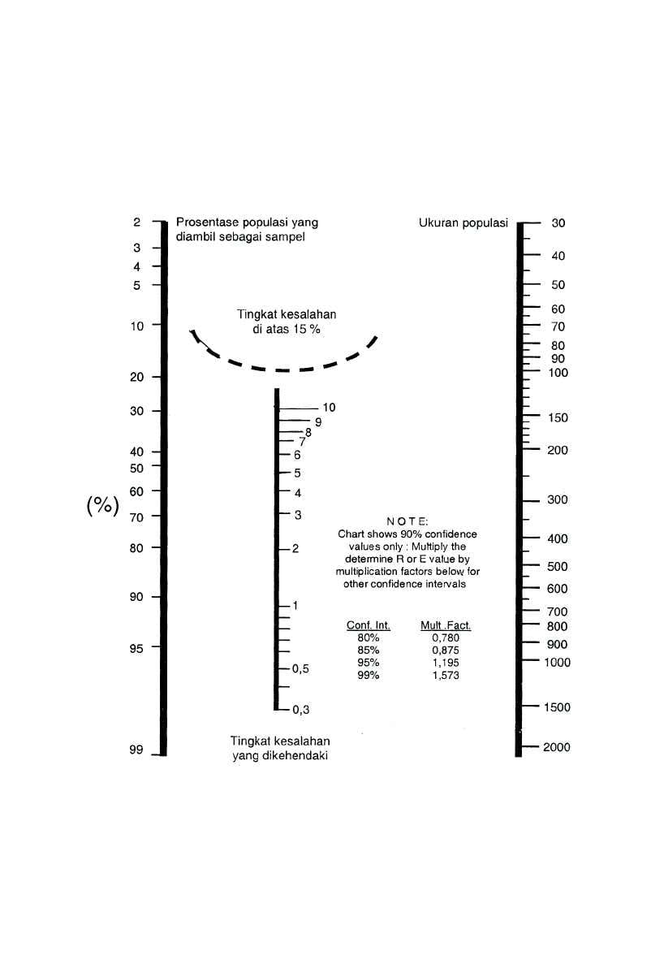
Gambar 4.1 Skala Nomogram Harry King
Jumlah populasi dalam penelitian ini adalah 354, taraf kepercayaan yang digunakan adalah 90% atau tingkat kesalahan sebesar 10%, dan faktor pengali dari taraf kepercayaan 10% adalah 0,0875. Perhitungan besarnya sampel menggunakan Nomogram Harry King dilakukan dengan cara menarik garis dari populasi sebesar 354, melewati taraf kesalahan 10%, maka akan ditemukan titik di bawah angka 10 atau kurang lebih angka 15, dengan begitu presentasi populasi yang didapat adalah 15%. Maka didapatkan hasil sampel :
$$s =354 ×15\% ×0,0875$$
$$s=46,463$$
Berdasarkan perhitungan, jumlah sampel minimum yang diperoleh adalah 46,462 orang bulatkan menjadi 46 orang. Untuk menghindari terjadinya kesalahan error, maka Kriteria drop out ditambahkan menggunakan rumus penambahan besar sampel tersebut adalah sebagai berikut:
$$n^{'}= \frac{n}{\left(1-F\right)}$$
Keterangan
N | : jumlah sampel
n’ | : jumlah sampel setelah direvisi
F | : perkiraan proporsi dropout (10%)  (Sastroasmoro & Ismail, 2014)
Maka jumlah sampel yang didapat setelah penambahan sampel adalah sebagai berikut :
$$n'=\frac{46}{(1-0,1)}$$
$$n^{'}= 51$$
Berdasarkan hasil perhitungan dengan rumus tersebut didapatkan hasil bahwa sebanyak 51 orang akan menjadi responden dalam penelitian ini.
Teknik sampling dalam penelitian ini menggunakan Systematic Random Sampling. yaitu membagi jumlah populasi dengan jumlah sampel, hasilnya adalah interval sampel. Jumlah populasi penelitian sebanyak 354 orang, jumlah sampel yang didapat adalah 50 orang. Perhitungan untuk mendapat interval adalah 354 : 51 = 6.9, dibulatkan menjadi 7. Maka anggota populasi yang menjadi sampel adalah elemen yang mempunyai kelipatan 7.

Lokasi dan Waktu Penelitian

Lokasi Penelitian
Penelitian dilakukan di Pusat Pendidikan Kesehatan Kodiklat Angkatan Darat Kramat Jati, Jakarta Timur.

Waktu Penelitian
Waktu penelitian dilaksanakan pada tanggal 29 Desember 2021.

Instrumen Penelitian
Instrumen Penelitian merupakan alat yang dibuat dan disusun sesuai prosedur atau langkah-langkah mengembangnya instrument serta kebutuhan penelitian yang digunakan untuk mengumpulkan data penelitian (Adib, 2017).
- Kuesioner Pengetahuan
Intrumen yang berupa pernyataan harus dijawab oleh responden yang digunakan untuk mengetahui skor pengetahuan dan sikap tentang status kesehatan gingiva. Kuesioner tersebut berupa pertanyaan tertutup berbentuk multipel choice atau pilihan ganda. Pada penyusunan kuesioner peneliti membuat soal sebanyak 10 soal yang dapat dilihat dari lampitran. Kuesiner dibagikan pada reponden yang sudah ditentukan peneliti. Pengisian Kuesiner dimulai dengan mengisi data pribadi seperti nama, jenis kelamin, dan umur. Setelah melengkapi data pribadi responden diminta mengisi pertanyaan dengan memberi tanda silang pada salah satu jawaban yang telah tesedia.
Cara membuat kategori tingkat pengetahuan seseorang dapat dibagi menjadi tiga tingkatan yang berdasarkan pada nilai presentase yaitu, sebagai berikut (Arikunto, 2011) :
- Tingkat Pengetahuan kategori baik jika nilainya = 75-100%
- Tingkat Pengetahuan kategori cukup, jika nilainya = 56-75%
- Tingkat Pngetahuan kategori kurang, jika nilainya = 56%

Status Kesehatan Gingiva
Instrumen Penelitian yang digunakan dalam pengumpulan data penelitian yaitu status kesehatan gingiva menggunakan lembaran pemeriksaan kesehatan gingiva yang dapat dilihat pada lampiran.
Responden akan di periksa sesuai prosedur yaitu :
- Periodontal Probe berstandar WHO
- Nierbekken
- Kaca Mulut
- Masker
- Handscoone
- Alkohol 70%
- Sterilisasi
- Sabun Cuci
- Senter Kecil
Alat Pengambilan Data, yaitu :
- Kuesioner Pengetahuan
- Kuesioner Sikap
- Kertas lembar perhitungan gingival indeks (GI)
Alat Dokumen, yaitu :
- Pensil/Pulpen
- Kamera Hp
Ruang Pemeriksaan/pengambilan data.
Untuk memperoleh data tentang pengetahuan dan sikap terhadap status kesehatan gingiva, instrumen yang digunakan berupa kuesioner pertanyaan tertutup sebanyak sepuluh buah soal pilihan ganda berupa soal pengetahuan dan sepuluh pilihan ganda berupa soal sikap. Sedangkan untuk mendapat data skor kesehatan gingiva menggunakan kartu status pemeriksaan Gingival Indeks.

Pengumpulan Data
Pengumpulan data diambil secara kuantitatif menggunakan metode survey morbiditas yaitu untuk mengetahui insidensi kejadian suatu penyakit dalam masyarakat atau populasi tertentu (Masturoh & Nauri, 2018).
Menurut Sugiono (2018) teknik pengumpulan data dapat dilakukan dengan observasi (pengamatan), wawancara (interview), kuisioner (angket), dokumentasi dan gabungan keempatnya. Dalam penelitian ini pengumpulan data dilakukan dengan teknik observasi berupa pemeriksaan kesehatan gingiva dan kuesioner tentang pengetahuan status kesehatan gingiva.
Data diambil dari sampel, sebelumnya akan diberikan informed consent terlebih dahulu, jika responden setuju untuk menjadi responden penelitian maka akan diberikan kuesioner dan akan dilakukan pemeriksaan Gingival Indeks dangan alat periodontal probe WHO.
Probe yang digunakan dalam penelitian ini adalah probe yang di rekomendasikan oleh WHO didesign khusus dengan ujung bulat tumpul yang berdiameter 0.5 mm disertai area berwarna hitam pada leher probe yang dimaksudkan sebagai tanda skala berada pada daerah 3,5 – 5,5 mm.
Responden akan diperiksa sesuai prosedur pemeriksaan Gingival Indeks yaitu:
- Pemeriksaan intraoral yaitu digunakan untuk memeriksa dan menilai
status gingiva dengan menggunakan gingival index (GI) (Loe and Silness, 1963). Yang akan dilakukan pada area dua gingiva per gigi, yaitu bagian vestibular dan oral yang akan diberi nilai 0-3. Dan pemeriksaan dapat dilakukan pada seluruh atau sebagaian gingiva yang mengelilingi gigi dalam rongga mulut.
- Pengukuran indeks gingiva dilakukan dengan cara memeriksa kondisi gingiva pada enam gigi, yaitu gigi molar (M1) kanan atas, gigi insisivus (I2), kanan atas, gigi premolar (P1), kiri atas , gigi molar (M1) kiri bawah, gigi insisivus (I2) kiri bawah, dan gigi premolar (P1) kanan bawah, atau bias disebutkan dengan nomor kelatur yaitu 16,11,26,36,31,46.
- Setelah melihat keadaan Gingiva atau biasa disebut dengan gusi responden akan diberikan skor Gingival Indeks. jika keadaan gingiva sehat ditulis skor 0, bila terjadi peradangan ringan terlihat ada sedikit perubahan warna pada gingiva dan sedikit odema, tidak ada pendarahan saat setelah melakukan palpasi ditulis skor 1, Peradangan sedang, warna sedikit kemerahan adanya edema, terjadi pendarahan saat melakukan palpasi ditulis skor 2, dan adanya peradangan berat, warna merah terang atau merah menyala, adanya edema, ulserasi, dan kecenderungan pendarahan spontan diberi skor 3.
- Dasar penilaian Gingival Indeks yaitu pada warna gingiva, perubahan kontur atau bentuk gingiva menjadi peradangan ringan, sedang, maupun berat, dan pendarahan saat di probing.

Pengolahan Data
Setelah data sudah terkumpul melalui pemeriksaan, maka data tersebut kemudian diolah untuk mendapatkan hasil yang diinginkan dan kesimpulan yang baik. Pengolahan data penelitian ini akan menggunakan komputerisasi program SPSS (Statistical Product and Service Solution). Program yang digunakan tersebut memiliki kemampuan analisis statistic yang cukup tinggi dan dapat digunakan untuk membahas variabel dengan melakukan pengukuran (Zein et al, 2019)
Menurut Notoatmodjo (2018) mengatakan bahwa proses pengolahan data dapat dilakuakan oleh beberapa langkah-langkah yaitu :

- Editing/perbaikan
Editing merupakan suatu kegiatan pengecekan dan perbaikan data seperti kuesioner, pendataan yang terjadi dilapangan harus dilakukan dengan penyutingan atau perbaikan terlebih dahulu agar tidak terjadi “data missing”
- Coding/pengkodean
Coding merupakan untuk mengubah atau mengedit isi kuesioner, setelah itu dilakukannya peng”kodean” atau “coding” yang mengubah data huruf, kalimat atau huruf menjadi data angka atau bilangan
- Processing/Pengumpulan Data
Pengumpulan data merupakan data yang dilakukan pengisian oleh responden yang akan dipindahkan atau dimasukkan ke program atau “software” pada komputer.
- Cleaning/membersihkan
Apabila data yang sudah peneliti peroleh pengecekan kembali terlebih dahulu untuk memungkinkan ada kesalahan-kesalahan kode, kelengkapan dan lain sebagainya, setelah itu dapat dilakukan pembetulan data.

Analisa Data
Analisis data yang digunakan dalam penelitian tersebut merupakan analisis statistik deskriptif yaitu melakukan suatu analisa data dengan sebenarnya tanpa berniat memberikan kesimpulan yang berlaku untuk umum (Sugiyono, 2017). Kemudian dianalisis untuk menarik kesimpulan serta pemberian saran. Uji yang digunakan dalam penelitian ini adalah uji Chi-square dan pengolahan data dilakukan dengan menggunakan program SPSS, terdiri dari 2 analisis yaitu analisis univariate dan bivariate. Analisis Univariate yaitu dilakukannya dengan membuat table distribusi frekuensi pada setiap variable yang sudah ditentukan. Analisis Bivariate yaitu dilakukannya dengan menguji hubungan antara variable dengan variable lainnya.

Etika Penelitian
Penelitian yang dilakukan dengan memperhatikan suatu etika penelitian, prinsip etik dalam kegiatan penelitian yang dimulai dari penyusunan proposal hingga penelitian akan di publikasikan (Notoadmodjo,2018).
- Persetujuan (Infromed Consent)
Suatu prinsip yang dilakukan sebelum mengambil data seseorang atau mewawancarai seseorang merupakan yang didahulukan yaitu meminta persetujuan seseorang tersebut (Notoatmodjo, 2018).
Sebelum dilakukannya suatu penelitian, peneliti tersebut memberikan lembaran persetujuan (Infromed Consent) kepada responden yang akan diteliti dan setelah itu responden tersebut menandatangani setelah membaca dan memahami isi dari persetujuan yang sudah diberikan, setelah itu peneliti tidak memaksa responden untuk menolak untuk diteliti oleh peneliti dan menghormati keputusan responden.

- Tanpa Nama (Anonimity)
Etika penelitian tersebut yang akan dilakukan yaitu peneliti berprinsip anonimity. Prinsip ini akan dilakukan dengan cara tidak mencantumkan nama responden pada hasil penelitian. Tetapi responden tersebut untuk memberikan nama inisial dari nama aslinya dan semua kuesioner yang telah terisi.
- Kerahasiaan (Confidentiality)
Prinsip ini akan dilakukan dengan tidak menemukan identitas keseluruhan data atau informasi yang berkaitan dengan responden tersebut kepada siapapun. Peneliti akan menyimpan seluruh data di tempat paling aman dan tidak akan terbaca oleh orang lain. Setelah selesai keseluruhan penelitian maka peneliti akan menghilangkan seluruh informasi yang di dapat oleh responden.

Jadwal Penelitian
Jadwal penelitian meliputi pengajuan proposal penelitian persiapan, pelaksanaan penelitian, dan pelaporan. Jadwal penelitian yang akan dilaksanakan pada bulan Desember 2021, dan berada di lokasi Pudikkes Kodiklat, Kramat Jati, Jakarta Timur.

No | Deskripsi Kegiatan | Tahun
No | Deskripsi Kegiatan | 2021 |  |  | 2022
No | Deskripsi Kegiatan | Okt | Nov | Des | Jan | Feb | Mar | Apr | Mei | Jun
1. | Penyusunan Proposal
1. | - Persiapan judul
1. | - Persiapan teori
1. | - Pengajuan judul
1. | - Penerimaan judul
2. | Usulan Penelitian
2. | - Penulisan proposal
2. | - Bimbingan
2. | - Sidang proposal
2. | - Revisi
3. | Pengumpulan data
4. | Pengolahan data
5. | Penyusunan KTI
5. | - Bimbingan KTI
5. | - Sidang KTI
5. | - Revisi
5. | - Pengumpulan

  - Jadwal Penelitian

